*Можно ли замшевые кроссовки стирать в стиральной машине*

[](https://otstiraemvse.ru/stiraem/mozhno-li-zamshevye-krossovki-stirat-v-stiralnoj-mashine)

Содержание

* [1 Чистка замшевых кед вручную](https://otstiraemvse.ru/stiraem/mozhno-li-zamshevye-krossovki-stirat-v-stiralnoj-mashine#i)
* [2 Сухая чистка](https://otstiraemvse.ru/stiraem/mozhno-li-zamshevye-krossovki-stirat-v-stiralnoj-mashine#i-2)
* [3 Влажная чистка](https://otstiraemvse.ru/stiraem/mozhno-li-zamshevye-krossovki-stirat-v-stiralnoj-mashine#i-3)
* [4 Ручная стирка](https://otstiraemvse.ru/stiraem/mozhno-li-zamshevye-krossovki-stirat-v-stiralnoj-mashine#i-4)
* [5 Выведение пятен с замшевой обуви](https://otstiraemvse.ru/stiraem/mozhno-li-zamshevye-krossovki-stirat-v-stiralnoj-mashine#i-5)
* [6 Можно ли стирать замшевые кеды в машинке автомат](https://otstiraemvse.ru/stiraem/mozhno-li-zamshevye-krossovki-stirat-v-stiralnoj-mashine#i-6)
* [7 Правильная сушка](https://otstiraemvse.ru/stiraem/mozhno-li-zamshevye-krossovki-stirat-v-stiralnoj-mashine#i-7)
* [8 Рекомендации по уходу за замшевой обувью](https://otstiraemvse.ru/stiraem/mozhno-li-zamshevye-krossovki-stirat-v-stiralnoj-mashine#i-8)

Кроссовки из замши в наше время находятся на пике своей популярности. Они выглядят стильно модно и эффектно. Но, как и всякая обувь, замшевые кроссовки подвержены загрязнениям. Чтобы любимая дорогостоящая обувь сохранила свой привлекательный внешний вид на долгое время, нужно знать, как правильно за ней ухаживать. Как чистить и можно ли стирать замшевые кроссовки в стиральной машине? Ответы на эти и другие вопросы вы найдете в нашей статье.

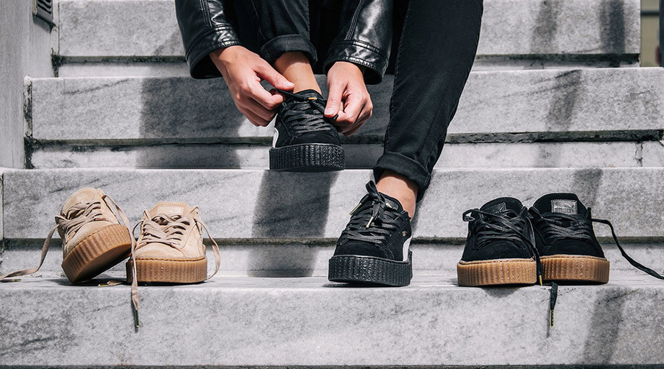

***Чистка замшевых кед вручную***

Чистка вручную – самый правильный, щадящий и распространенный метод чистки обуви. Натуральная замша – достаточно деликатный материал и требует особого ухода, такие изделия лучше чистить вручную. Оптимальным вариантом среди всех чисток является сухая чистка. Ее можно и нужно проводить регулярно при небольших загрязнениях или пыли для сохранности и долговечности обуви.

Для начала, нужно подготовить обувь. Выньте шнурки и высушите кроссовки при комнатной температуре. Это необходимо для того, чтобы грязь не въелась в обувь при чистке. Возьмите щетку для чистки замшевой обуви с резиновыми щетинками и пройдитесь по всей поверхности кроссовок в одном направлении. При этой процедуре мочить поверхность ткани категорически запрещено. Такие манипуляции позволят кроссовкам оставаться чистыми и их не придется часто подвергать стирке. Так же это действие необходимо провести перед тем, как постирать замшевые кроссовки в стиральной машине или ручным способом.

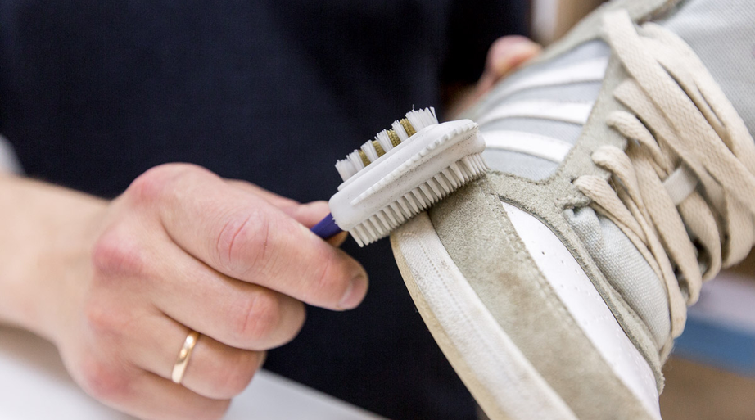С помощью специальной щётки вы можете почистить замшевые кроссовки вручную.

***Сухая чистка***

Мочить замшу, даже если она искусственная, не рекомендуется. Но как тогда отстирать замшевые кроссовки и очистить от пятен? Для удаления различного рода загрязнений и въевшихся пятен существует несколько способов сухой чистки. Все эти процедуры нужно проводить только на подготовленной, сухой и чистой обуви.

1. Ластик. Чтобы удалить загрязнения или пятна на замше можно воспользоваться специальным ластиком для чистки замшевой обуви или заменить его обычным канцелярским ластиком. Потрите грязный участок ластиком, затем очистите с помощью губки или щетки.
2. Жирные пятна поможет убрать зубной порошок или крахмал. Насыпьте зубной порошок на место загрязнения и оставьте на пару часов, чтобы он впитал жир, затем уберите остатки при помощи щетки. Так же для этих целей можно воспользоваться тальком или детской присыпкой.

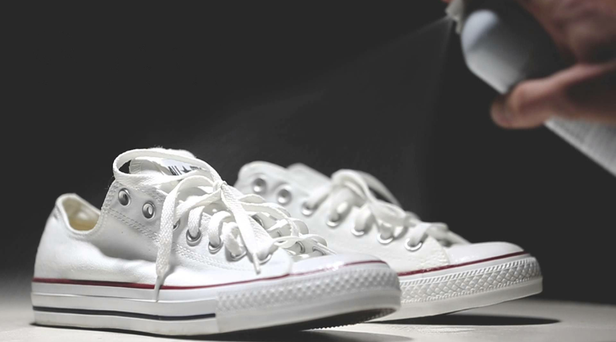Если ваша обувь нуждается только в лёгкой чистке от пятен – купите спрей-пятновыводитель для замши и воспользуйтесь им.

1. Для стойких застарелых пятен существуют специальные спреи-очистители, которые продаются в обувном или хозяйственном магазинах. Распылите средство по поверхности кроссовок, вспеньте с помощью губки и оставьте в таком состоянии на несколько часов, затем почистите ткань салфеткой.
2. Кроссовки темных оттенков можно легко очистить и вернуть им насыщенность цвета с помощью кофейной гущи. Нанесите на замшевую ткань кофейную гущу, слегка смоченную водой и оставьте высыхать. Затем удалите остатки гущи тряпочкой и пройдитесь щеткой по поверхности изделия.

***Влажная чистка***

Очистка паром является щадящим, но очень эффективным способом удаления загрязнений. Для того, чтобы почистить кроссовки паром, нужно вскипятить чайник и продержать кроссовок над его паром в течение нескольких минут. Когда замшевая ткань станет мягкой, пройдитесь резиновой щеткой по поверхности обуви до ее полного очищения. Затем протрите ткань салфеткой для замши. Так же для этих целей подойдет ручной отпариватель или утюг с функцией пара, можно так же воспользоваться кастрюлькой с водой и подержать обувь над ее паром.

Так же для влажной очистки можно воспользоваться специальным шампунем, предназначенным для ухода за изделиями из натуральной и искусственной замши. Способ применения вы сможете прочитать на этикетке средства, но, в общем, схема применения схожа с обычным шампунем. Нанесите небольшое количество шампуня на ткань и вспеньте круговыми движениями с помощью щетки, затем смойте средство влажной тряпочкой. Шампунь для замши не только бережно очистит обувь, но и вернет ей мягкость и ухоженный вид.

***Ручная стирка***

Иногда, при достаточно сильных и обильных загрязнениях, возникает вопрос о том, можно ли стирать замшевые кроссовки. Стирать замшевые кроссовки вручную нужно лишь тогда, когда другие методы очистки не дали нужного результата. Как помыть  и постирать замшевые кроссовки и кеды в ручную так, чтобы не навредить им?

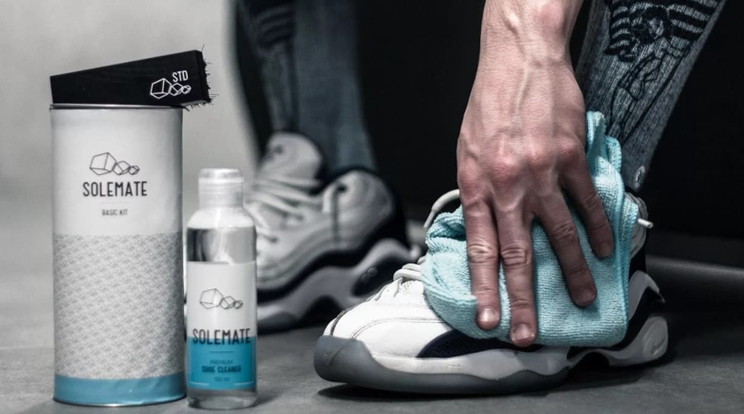Если использовать специальные средства для ухода за замшей, можно забыть о стирке замши навсегда. Нанесите немного средства для чистки замши на вашу обувь и протрите салфеткой для замши.

Правильная стирка проходит таким образом: налейте в таз чуть теплую воду и растворите в нем жидкое моющее средство. Идеально подойдет специальное средство для очистки замши. Следует отметить, что от порошка и мыла лучше отказаться, чтобы избежать риска появления разводов. Затем опустите обувь в воду и оставьте на полчаса. По истечению указанного времени, нужно вытащить обувь из раствора и помыть кеды с помощью тряпки из микрофибры под проточной водой. Затем высушите кроссовки естественным способом.

***Выведение пятен с замшевой обуви***

Даже при бережном уходе, от появления пятен никто не застрахован. Но есть несколько хитростей, при помощи которых можно легко удалить пятна с замшевой обуви, не навредив ей.

*Обратите внимание, что использование пятновыводителей или отбеливателей категорически запрещено.*

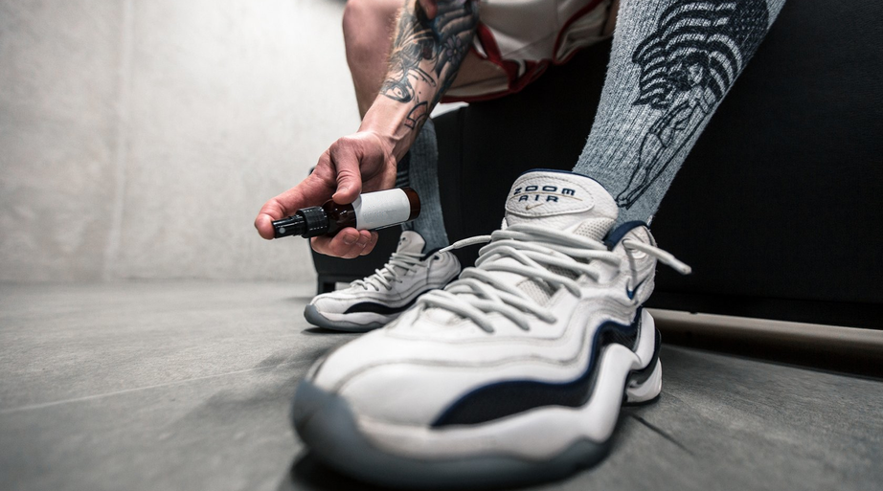Для большего удобства, все приготовленые ниже растворы можно залить в баночку с пульверизатором и равномерно распределять во всей обуви.

1. Первый способ очистки – с помощью молока. Налейте немного молока в миску и добавьте по столовой ложке нашатырного спирта и соды. Обмакните салфетку или губку в растворе и прочистите пятна. После этого удалите остатки раствора с обуви влажной салфеткой. Так можно не только очистить пятна, но и вернуть мягкость замшевой ткани.
2. Смесь из нашатырного спирта и перекиси водорода отлично удаляет как свежие, так и въевшиеся пятна. Смешайте по чайной ложке каждого ингредиента в миске и залейте стаканом воды. Губкой нанесите средство на пятно, затем очистите влажной салфеткой.
3. Так же въевшиеся пятна можно удалить с помощью уксуса, но при этом нужно действовать очень аккуратно и не передержать уксус на ткани, чтобы она не выцвела. Залейте столовую ложку уксуса половиной стакана воды, смочите в растворе тряпочку и нанесите на пятна, затем смойте мокрой губкой.

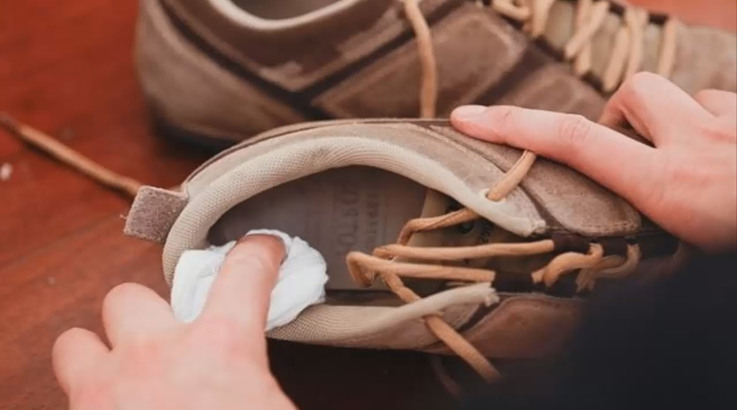Чтобы качественно протереть замшу используйте салфетку из микрофибры или кусочек иной безворсовой ткани.

***Можно ли стирать замшевые кеды в машинке автомат***

Многие хозяйки задаются вопросом о том, можно ли стирать замшевые кроссовки в стиральной машинке. Дать однозначный ответ на этот вопрос нельзя, так как в каждом случае все индивидуально. Если обувь выполнена из натуральных материалов, то ее лучше не мочить. Так же не следует закидывать в барабан обувь, от которой могут отлететь или отклеиться мелкие детали, или если вы не уверены в том, выдержит ли изделие стирку. В остальных случаях стирать замшевые кроссовки в машинке можно, но нужно соблюдать некоторые правила. И тут встает другой вопрос: как правильно стирать замшевые кроссовки в стиральной машине.

Далее мы ответим на этот вопрос и расскажем, как качественно постирать замшевые кроссовки в стиральной машине и про существующие приемы и хитрости.

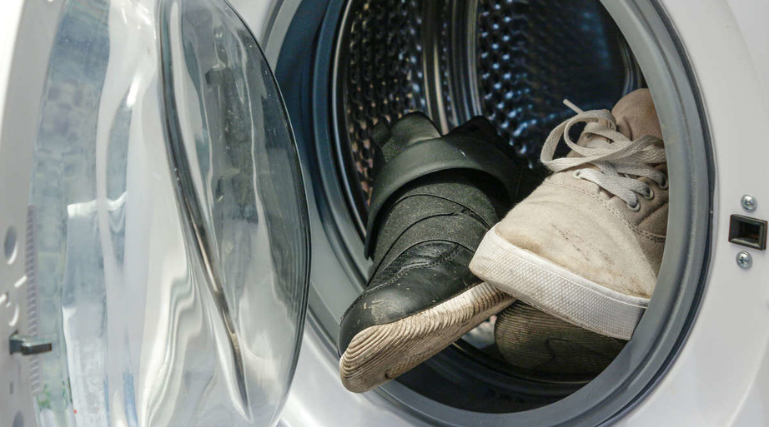Перед стиркой нужно внимательно осмотреть обувь, если есть повреждения, от стирки в машинке следует отказаться.

Стирка замшевых кроссовок в стиральной машине происходит в несколько этапов:

1. Во-первых, режим стирки должен быть максимально щадящим. Идеально подойдет «деликатный», так как он с минимальными оборотами и нужной температурой.
2. Во-вторых, температура для стирки замшевой ткани не должна превышать 30-35 градусов. Горячая вода и воздух негативно сказываются на материале.
3. В-третьих, нужно отказаться от режима сушки и отжима.
4. В-четвертых, нужно использовать гель для стирки или специальный порошок для замшевой ткани, чтобы избежать разводов.
5. Рекомендуется так же закинуть вместе с кедами несколько старых полотенец, это смягчит нагрузку на барабан.
6. Класть кеды в барабан необходимо в мешках для стирки или заменить мешки на обычную наволочку для подушки.
7. В стиральной машине за раз можно постирать только одну пару обуви.

***Правильная сушка***

Чтобы правильно высушить замшевые кроссовки, нужно наполнить их изнутри бумагой или полотенцем, чтобы они приняли правильную форму. Сушить кеды на батарее, радиаторе или с помощью фена категорически запрещено, так как горячий воздух сделает замшу жесткой и непривлекательной. Лучше воспользоваться чистым полотенцем: промокните им излишки влаги, затем оставьте кеды сохнуть в теплом проветриваемом помещении.

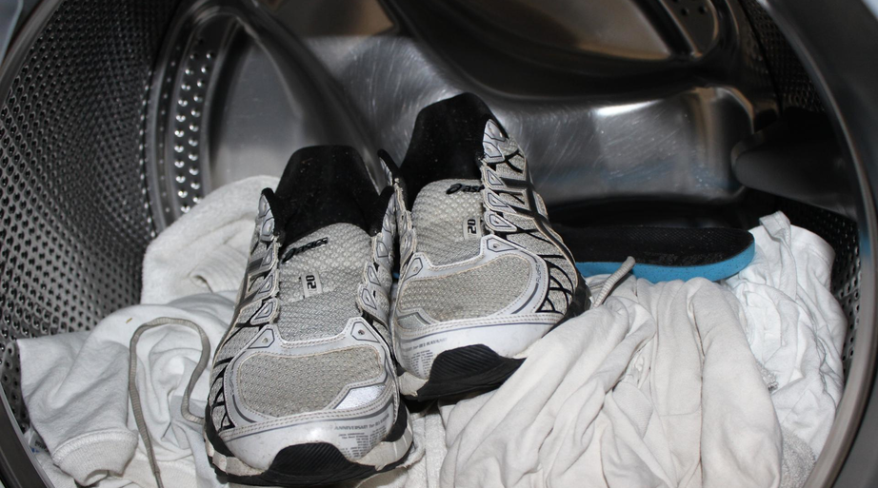Мокрую спортивную обувь можно просушить в сушильной или стиральной машине с режимом «сушка». Но, не стоит этого делать, если нет соответствующего обозначения на ярлыке.

***Рекомендации по уходу за замшевой обувью***

Чтобы кеды из замши дольше оставались привлекательными и ухоженными, нужно соблюдать простые правила:

1. Очищайте обувь после каждого выхода в ней из дома.
2. Не выходите в замшевой обуви в мокрую погоду, так как замша не терпит влагу и грязь.
3. Мокрую обувь по возможности сразу же следует высушить и очистить.
4. Используйте уходовые средства для замшевой обуви, такие как спреи и кремы. Они не только облагородят внешний вид изделия, но и создадут на поверхности необходимый водоотталкивающий слой.
5. Не следует пользоваться кремами и щетками, предназначенными для других видов обуви, иначе они создадут полностью противоположный эффект.

Таким образом, пользуясь всеми рекомендациями и советами, можно значительно продлить срок службы своей замшевой обуви и всегда наслаждаться их чистотой и новизной.

Начало формы

Конец формы